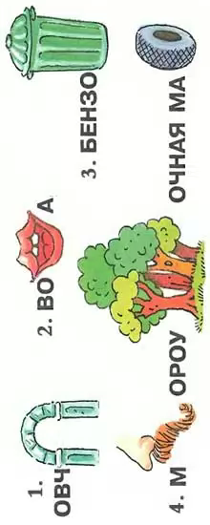

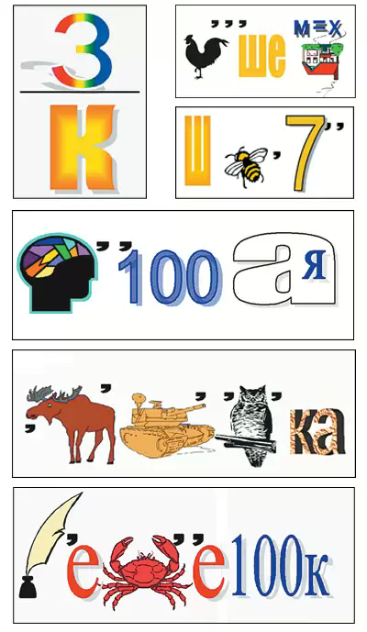

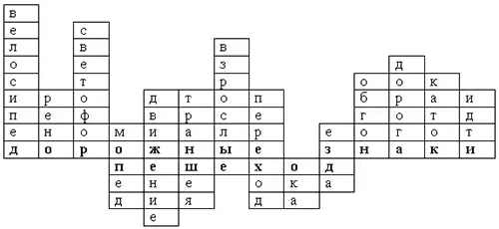
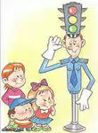
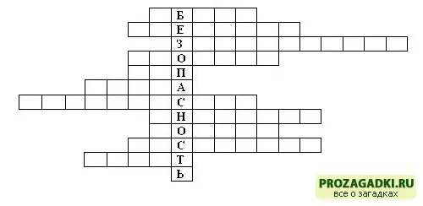

Водители – лихачи очень любят его совершать. (Обгон)

Трехглазый постовой. (Светофор)

Самые строгие дорожные знаки. (Запрещающие)

Дорожка вдоль дороги, не для машин. (Тротуар)

Это случается с теми, кто не соблюдает правила дорожного движения. (ДТП)

Пешеходный переход по-другому.( Зебра)

Самое опасное место для пешеходов. (Перекресток)

Это “говорит” желтый свет светофора. (Внимание)

Часть автомобиля, под которую попадает разиня. (Колесо)

Его боятся нарушители правил. (Инспектор)

В него попадает зазевавшийся водитель. (Кювет)

Вопросы по вертикали:
1 – Двухколесный транспорт
2 – марка машины;
3 – у чего три глаза – три приказа. Красный – самый опасный;
4 – вид двухколесного транспорта с мотором, похожего на велосипед;
5 – езда, ходьба в разных направлениях;
6 - длинная, узкая канава;
7 – кто должен знакомить с ПДД детей;
8 - полосатая площадка на асфальте;
9 – марка машины;
10 - путешествие на машине;
11 - автомобильный маневр;
12 – полоса земли, предназначенная для передвижения;
13 – асфальт укладочная машина;
14 – какую команду дает зеленый знак светофора?

Вопросы по горизонтали:
1 - помощники пешехода и водителя;
2 – человек идущий пешком.

